AMD Bulldoser

У 2011 році у компанії AMD відбулось активне впровадження процесорів з двома новими мікроархітектурами «Bulldozer» і «Bobcat», які прийшли на зміну мікроархітектурі AMD K10. Продуктивна і добре масштабована в свій час архітектура «Bulldozer» зайняла сегмент серверних і ігрових систем. Також ця платформа стала використовуватись для побудови продуктивних ноутбуків і неттопів. Процесори з більш енергоефективною і гнучкою архітектурою «Bobcat» успішно протистояли процесорам Intel Atom у сегменті нетбуків і офісних ПК.

Структурно поріняємо архітектури AMD К8/К10 та AMD Bulldozer:

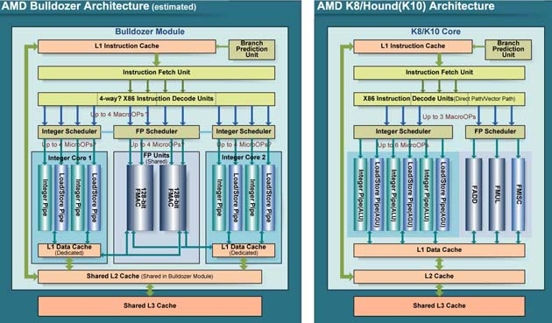
Мікроархітектура Bulldozer, в першу чергу, відрізняється від K8/K10 наявність в одному ядрі одразу двох блоків ALU. Блок FPU хоча і залишився один, але доступ до нього проводиться по двом окремим 128-розрядним FMAC.
FPU (Floating Point Unit) - блок, що виконує операції з плаваючою точкою (часто говорять комою) або математичний співпроцесор. FPU допомагає основному процесору виконувати математичні операції над числами. Коли операція виконується над числами з плаваючою комою, то може виконуватися подвійне округлення fused multiply-accumulate (FMAC).

Нові процесори Bulldozer отримали підтримку технології Turbo Core 2, яка дозволяє збільшити номінальну частоту процесора з 3,5 до 4 ГГц і помітно підвищити продуктивність, аналогічно технології Intel «Turbo Boost».
Цю архітектуру можна умовно назвати як «два в одному», оскільки виходить що одне ядро Bulldozer здатне працювати за два повноцінні ядра, що фактично дозволяє збільшити продуктивність вдвічі.
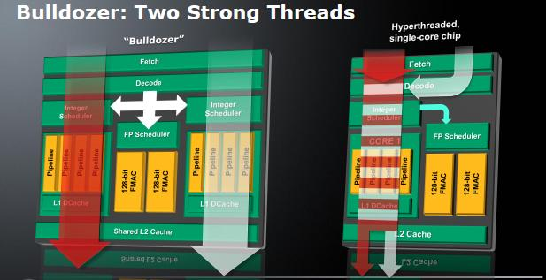

Таким чином, компанія AMD створила певну противагу процесорам Intel і технології Hyper-Threading, яка за допомогою одного процесорного ядра дозволяє паралельно обробляти два потоки даних. Процесори з архітектурою Bulldozer мають можливість обробляти значно більше системних ресурсів, і їх обробка дійсно виконується паралельно, а не по черзі, як у випадку з Hyper-Threading. Але, як і у випадку з технологією Hyper-Threading, апаратна частина і операційна система «бачать» можливість двопоточного виконання команд кожним процесорним ядром Bulldozer.

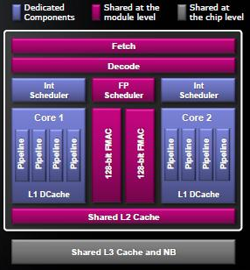
Компоненти архітектури Bulldozer розділені на загальні (на схемі позначені червоним кольором) і спеціальні (на схемі позначені синім кольором). Загальні компоненти допомогають скоротити витрату енергії, зменшити площу кристалу і його вартість. Наявність спеціалізованих компонентів дозволяє збільшити продуктивність і масштабованість процесора. Архітектура Bulldozer здатна динамічно перемикатися між загальними і спеціальними компонентами, що дозволяє максимально збільшити продуктивність та Ват спожитої енергії.
Також помітною зміною можна назвати збільшення числа конвеєрів ALU з трьох в архітектурі K10 до чотирьох в Bulldozer. Кожне інтегроване ядро має свою окрему кеш-пам'ять першого рівня. Кеш-пам'ять другого рівня є загальною для всього ядра Bulldozer, а кеш-пам'ять третього рівня загальна для всього процесора. Також, як і раніше, у процесорах, заснованих на архітектурі Bulldozer, є інтегрований контролер пам'яті і контролер «північного мосту».
Першим сімейством процесорів мікроархітекури Bulldozer стало настільний сімейство Zambezi. Процесори сімейства Zambezi мають чотири ядра Bulldozer, їх умовно можна вважати восьмиядерними процесорами:
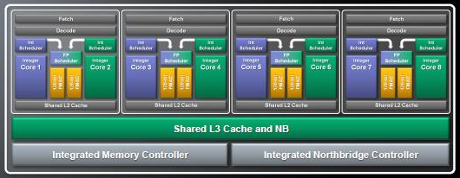
Для серверного сегмента запропоновані ще більш потужні варіанти, які нараховують до восьми ядер Bulldozer. Як і шестиядерні процесори AMD Phenom II, моделі серверного сегменту підтримують технологію Turbo Core, яка покликана автоматично збільшувати частоту деяких процесорних ядер, щоб більш ефективно виконувати не оптимізований під багатопоточність код. Також у нових ядрах збільшилася кількість виконуваних інструкцій, що розширюють можливості процесора x86.
Поза тим що архітектура Bulldozer побудована по більш тонкому, порівнянні з попередниками, 32 нм техпроцесу, був початий ряд заходів щодо зменшення енергоспоживання під час «сну» системи. Зокрема, наведений алгоритм по входженню процесорного ядра в «сон» і вихід з нього.
Входження в стан CC6 супроводжується:
- стиранням даних у кеш-пам'яті рівнів L1 і L2,
- записом даних на зовнішню оперативну пам'ять,
- зменшенням частоти ядра,
- зменшенням живлення PLL,
PLL – фазове автопідлаштування частоти (Phase-locked loop).
- відключенням виходу ядра,
- обмеженням живлення ядра.
Активація ядра процесора здійснюється у зворотній послідовності з перезапуском мікрокодів і ініціалізацією кеш-пам'яті рівнів L1 і L2.
Далі представлена таблиця моделей процесорів архітектури AMD Bulldozer:
Варіант | 1 | 2 | 3 | 4 | 5 | 6 | 7 | 8 | 9 | 10 | 11 | 12 | 13 | 14
Модель | FX-8170 | FX-8150 | FX-8120 | FX-8100 | FX-6200 | FX-6130 | FX-6120 | FX-6100 | FX-4200 | FX-4170 | FX-4150 | FX-4130 | FX-4120 | FX-4100
Кодове Ім’я | Zambezi
Ядра/Модулі | 8/4 |  |  |  | 6/3 |  |  |  | 4/2
Штатна Частота | 3.9 GHz | 3.6 GHz | 3.1 GHz | 2.8 GHz | 3.8 GHz | 3.6 GHz | 3.6 GHz | 3.3 GHz | 3.3 GHz | 4.2 GHz | 3.8 GHz | 3.8 GHz | 3.9 GHz | 3.6 GHz
В режимі Turbo | 4.5 GHz | 4.2 GHz | 4.1 GHz | 3.7 GHz | 3.9 GHz | 3.9 GHz | 4.3 GHz | 4.1 GHz | 3.9 GHz | 4.3 GHz | 3.8 GHz | 3.9 GHz | 4.0 GHz | 3.7 GHz
Кэш 2 рівня | 8MB |  |  |  | 6MB |  |  |  | 4MB
Кэш 3 рівня | 8MB |  |  |  |  |  |  |  |  |  |  | 4MB | 8MB
Тепловиділення (TDP) | 125W |  |  | 95W | 125W |  | 95W |  | 125W |  | 95W | 125W | 95W
Пам’ять | максимальна частота пам’яті 1866 MHz
Сокет | AM3+
Техпроцес | 32 nm
Завдання:
Згідно варіанту, скласти таблицю порівняльної характеристики процесора AMD та аналогічного за техпроцесом процесора Intel максимально наближеної цінової категорії. Характеристики занести в таблицю, висновки обгрунтувати.
Приклад таблиці порівняння
 | AMD FX 7171 | Intel і7 2371
Архітектура
Техпроцес
Ядра
Об’єм кеш L1/L2/L3
TDP
Підтримка пам’яті (макс)
Частота (макс)
Максимальна температура
Вільний множник
Підтримка інструкцій
Технології
…….

